МБДОУ Детский сад №2 "Изюминка"

Конспект интегрированного занятия

"Животные родного края"

в средней группе

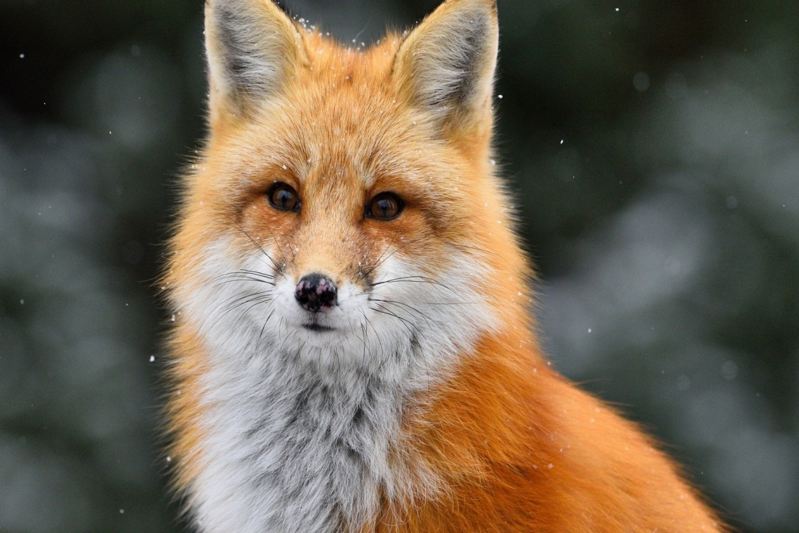

Воспитатель Казиева Э А

19.10.2020 г.

Конспект интегрированного занятия «Животные родного края» в средней группе

Тема: «Животные родного края»

Программное содержание: Знакомить детей с животными родного края. Учить детей составлять короткий рассказ о животных (совместно с воспитателем). Уточнять и расширять словарь по теме «Дикие животные». Упражнять в названии детёнышей животных. Учить отвечать полными предложениями. Воспитывать бережное отношение к природе. Развивать воображение, фантазию. Учить раскрашивать разными способами (кисточкой, пальчиками, карандашами).

Материал к занятию: письмо к старичку Лесовичку; иллюстрации животных леса; шапочки животных; конверт с силуэтами животных; шишки с конвертами; акварельные краски, карандаши, листы разной формы по количеству детей, баночки с водой, салфетки; игрушка старичок Лесовичок; дорожка здоровья; сюрпризы по количеству детей.

Предварительная работа: чтение рассказов о животных, загадывание загадок, рассматривание иллюстраций. Беседы на тему «Мой край родной».

Ход занятия:

(Дети находят письмо от старичка Лесовичка)

«Теремочки, помогите, пожалуйста. У меня в лесу стряслась беда: Баба Яга заколдовала животных леса и, чтобы их расколдовать, нужно выполнить сложные задания. Мне одному не справиться».

Старичок Лесовичок.

Воспитатель: Дети, поможем лесным друзьям?

Дети: Да.

Воспитатель: А как же нам добраться до леса?

(Ответы детей)

Воспитатель: Ребята, посмотрите, что я нашла

(Расстилает дорожку здоровья)

Это волшебная тропинка, которая приведёт нас в лес. Ну что ж, друзья, отправляемся в путь. Нас ждут серьёзные испытания.

«В добрый лес, старый лес,

Полный сказок и чудес.

По дорожке мы пойдём,

Тихо мы в него войдём.

Вот мы и оказались в лесу. Посмотрите, как здесь красиво. Вы что-нибудь слышите?

(Ответы детей)

Воспитатель: Я тоже ничего не слышу. И старичка Лесовичка не видно. Правда, Баба яга всё заколдовала. Давайте сядем на полянке и тихонько посидим, подумаем, что же нам делать дальше.

(Воспитатель под ёлкой находит старичка Лесовичка).

Здравствуй, старичок Лесовичок, мы пришли тебе помочь. Ой, ребята, да ведь его заколдовала Баба Яга, он даже говорить не может. Как же мы узнаем какие задания придумала Баба Яга? Ребята, я догадалась. Посмотрите, у старичка Лесовичка в руках шишка. Значит все задания будут на шишках.

(Дети вместе с воспитателем отправляются по лесу искать по лесу шишки).

Воспитатель: Дети, посмотрите на то, что лес заколдованный, он всё равно красивый. Давайте поздороваемся с природой.

Физминутка:

Здравствуй, небо голубое,

Здравствуй, солнце золотое,

Здравствуй, матушка Земля,

Здравствуйте, мои друзья.

Воспитатель: Ребята, смотрите, я шишку нашла.

(К шишке прикреплён конверт).

Давайте посмотрим, что здесь.

(Дети находят конверт с силуэтами животных).

Воспитатель: Дети, посмотрите, здесь силуэты животных. Мы должны угадать каждого животного.

(Дети рассматривают первый силуэт)

Воспитатель: Посмотрите. На кого этот силуэт похож? Это что-то большое, крупное. Кто же это?

Дети: Медведь

Воспитатель: Правильно угадали. Дети, на пенёчке старичок Лесовичок оставил картинки с животными, чтобы нам было легче отгадывать. Кто найдёт нам медведя?

(Дети сравнивают картинку с силуэтом).

Воспитатель: Ребята, а этот силуэт на кого похож? (Достаёт силуэт лисы)

Дети: На лису

Воспитатель: Правильно, а как вы догадались?

(Ответы детей)

Воспитатель: Правильно, удлинённая мордочка, длинный пушистый хвост. Кто нам найдёт лису?

(Дети находят лису)

Воспитатель: А этот на кого похож?

Дети: На ёжика

Воспитатель: Правильно, это ёжик – удлинённая мордочка, иголки.

Воспитатель: Здесь есть ещё силуэт. Кто догадается, кто это?

Дети: Заяц

Воспитатель: Молодцы. А как вы догадались?

(Ответы детей)

Воспитатель: Правильно, такие длинные уши могут быть только у зайца. Молодцы, вы справились с заданием. Идём гулять дальше.

(Находят шишку с конвертом)

Воспитатель: Ребята, посмотрите, а здесь загадки. Присядем на полянку, попробуем их отгадать. Здесь ещё написано, кто угадает, тот маску животного надевает.

Загадки:

1. Хвост пушистый,

Мех золотистый,

В лесу живёт,

В деревне кур крадёт.

(Лиса)

2. Ходит летом косолапо,

А зимой сосёт он лапу.

(Медведь)

3. Кто зимой холодной

Бродит злой, голодный.

(Волк)

4. Под соснами, под ёлками

Лежит мешок с иголками.

(Ёж)

5. По снегу бежит, петляет.

К лету шубку он меняет.

На снегу его не видно,

Волку и лисе обидно.

(Заяц)

6. Пышный хвост торчит с верхушками,

Что за странная зверушка?

Щёлкает орехи мелко,

Ну, конечно, это…

(Белка)

7. На нём громадные рога,

Ему природа дорога.

В лесу крупнее зверя не найдёшь,

Раз он сохатый, значит это…

(Лось)

8. Возле дуба острым рылом

Деловито землю рыл он.

Видно жёлуди искал,

Я пугать его не стал.

Не спугнул и мой Полкан,

Очень грозен был…

(Кабан)

Воспитатель: Молодцы, вы отгадали все загадки, справились с заданием. Ребята, посмотрите, вы все превратились в зверей. Звери, выходите погулять по лесу.

Музыкальный этюд «Звери»

Воспитатель: Звери погуляли. Пора отдохнуть на полянке. Звери, расскажите о себе, что вы любите. Лисичка, давай начнём с тебя.

Лиса: Я люблю жить в лесу, в поле. Люблю есть мясо, потому что я хищница. Люблю ловить мышек, птичек, люблю забираться в чужие норы, ведь я хитрая. Люблю воровать курочек, уточек у людей в сараях.

Медведь: Я – медведь, люблю лакомиться малиной, ягодами. Ещё люблю воровать мёд у диких пчёл, лазать по деревьям. Люблю ловить рыбку и спать в берлоге до самой весны.

Ёжик: Я ёжик – люблю гулять по ночам. Я хищник, люблю охотиться на мышей. Люблю яблоки, грибы. Зимой я люблю спать в тёплом гнёздышке, я его делаю из сухих веточек и травы и сплю до самой весны.

Заяц: Я – зайка, люблю менять шубку, летом я серый, а зимой белый. Люблю путать следы, воровать с чужих огородов капустку, морковку. Зимой люблю грызть кору деревьев.

Белка: Я – белка, люблю жить в дупле, делать на зиму запасы. Я люблю запасать грибы и орешки.

Лось: Я – лось, люблю лакомиться ветками деревьев и ломать их в лесу. Ещё люблю защищать своих детёнышей крупными рогами и сильными копытами.

Воспитатель: Молодцы, хорошо звери рассказали о себе.

(Находят ещё одну шишку с заданиями).

Воспитатель: Дети, давайте посмотрим, что здесь. Баба Яга спрятала в лесу детёнышей зверей. Давайте их позовём.

«Позови своего детёныша»

Воспитатель: Лиса, позови своего детёныша

Лиса: Лисёнок.

Воспитатель: Правильно лиса позвала своего детёныша. Он нашёлся.

(Звери по очереди зовут своих детёнышей)

Воспитатель: Молодцы звери, все правильно позвали своих детёнышей. А теперь снимайте шапочки и превращайтесь снова в детей.

(Садятся на полянке)

Воспитатель: Дети, вы молодцы, расколдовали сегодня всех животных. Давайте вспомним каких.

(Ответы детей)

Воспитатель: А где живут эти животные?

Дети: В лесу

Воспитатель: Значит, как их можно назвать одним словом?

Дети: Дикие

Воспитатель: Правильно. Дикие животные живут в лесу. Эти животные живут у нас на Донской земле. Их надо беречь, не обижать.

Воспитатель: Дети, посмотрите, мы справились со всеми заданиями, а почему старичок Лесовичок такой грустный?

(Воспитатель прислоняет старичка Лесовичка к уху)

Воспитатель: Ребята, он говорит, что Баба Яга испортила лесной ковёр, который подарили ему животные на день рождения. Поможем ему?

Дети: Да.

Воспитатель: Дети, старичок Лесовичок говорит, что ковёр находится на соседней полянке. Дорогу туда помогут найти волшебные следы.

(Дети по следам отправляются в изостудию, где находят листы бумаги разной формы с силуэтами животных)

Воспитатель: Дети, посмотрите, вам надо будет раскрасить животного. Подумайте, что вы выберете – краски, карандаши или фломастеры и чем вы будете работать – кисточками или пальчиками.

(Дети приступают к работе. В конце работы рассматривают работы и наклеивают на листе ватмана, собирают части ковра,

Воспитатель: Молодцы. Ребята, посмотрите. Какой красивый ковёр получился. И старичок Лесовичок заулыбался, и в награду за то, что вы добрые, умные, трудолюбивые он дарит вам маленькие сюрпризы.

(Дети благодарят старичка Лесовичка и прощаются с ним)

Воспитатель: А нам пора возвращаться в детский сад.

